SMILE, GIGGLE, CHUCKLE

Opis učnega sklopa (3–5 ur):
V učnem sklopu boš razmišljal/-a o smejanju. V povezavi s tem boš spoznal/-a novo besedišče, ki opisuje različne vrste smejanja, nasmehov … Razmišljal/-a boš o pomenu smejanja za človekovo zdravje in dobro počutje. O tej temi boš prebral/-a besedilo in odgovoril/-a na vprašanja. Spoznal/-a boš organizacijo zdravnikov, ki se preoblečejo v klovne in obiskujejo otroke v različnih zavodih, da bi jim olajšali različne stiske. Pri opisanih aktivnostih boš širil/-a besedišče – iskal/-a sopomenke, nadpomenke, sopomenske besedne zveze. Za konec pa te čaka še humorna zgodba o kitajskem diplomatu, s katero je povezana tudi zanimiva pisna naloga.

Nameni učenja:
- spoznati novo besedišče, povezano s smejanjem, pomenom smejanja;
- iskati sopomenske, nadpomenske besede, besedne zveze;
- razvijati govorno spretnost – pogovor na predvideno temo, o predvideni tematiki;
- opisovati slike;
- s pomočjo različnih nalog utrjevati in razvijati besedišče;
- izluščiti bistvo besedila;
- poročati o prebranem besedilu;
- zapisati obnovo prebranega besedila;
- zapisati humorno zgodbo po podanem vzoru.

Kaj boš spoznal/-a v tem učnem sklopu?
Novo besedišče, povezano s smejanjem. Spoznal/-a boš učinke smejanja na človekovo počutje, organizacijo Clown Doctors in prebral/-a zanimivo zgodbo o kitajskem diplomatu.

Potrebno gradivo in spletna orodja: Angleščina 9 – i-učbenik (Smile, Gigle, Chuckle); spletni prostor za sodelovalno delo na daljavo, ki omogoča odlaganje izdelkov in izmenjavo povratnih informacij (npr. spletna učilnica, Google Drive, Padlet ipd.), spletni slovar (npr. Macmillan, Cambridge, Oxford, Pons ipd.).

PREGLEDNICA ZA BRANJE NAVODIL:
DNEVNIK DEJAVNOSTI – navodila, ki so označena z zeleno, so namenjena vodenju dnevnika napredka in zbiranju dokazov o učenju. Z zeleno označena navodila boš z učiteljem/-ico pregledal/-a na videokonferenci.
POŠILJANJE DOKAZOV O UČENJU – z modro označene naloge moraš poslati na učiteljev/-ičin elektronski naslov, Google Drive, jih pripeti na Padlet …).

Nameni učenja in kriteriji uspešnosti
Ponovno si oglej namene učenja učnega sklopa. Podčrtaj tiste, ki jim boš posvetil/-a več pozornosti. Glede na izbrane namene učenja določi kriterije, s pomočjo katerih boš vedel/-a, da si namene tudi dosegel/-la. Dopolni sledečo trditev.

KRITERIJI USPEŠNOSTI
Uspešen/Uspešna bom, ko bom …
- ______________________________________________________________________________________________________________________
- ______________________________________________________________________________________________________________________
- ___________________________________________________________
___________________________________________________________
…

1. a) Odgovori na vprašanja:
Do you like to laugh? Who doesn’t, right? Are there people who tend to laugh less?
Is your laughter distinctive, loud, somehow special?
Do you know anyone whose laughter is annoying? How and why?
Razmisli, kaj bi odgovoril/-a, in si pripravi beležko po ključnih besedah za ustni odgovor in pogovor.

b) Sledi povezavi TYPES OF LAUGHING
Ali lahko izbereš način smejanja, ki je najbolj podoben tvojemu?
Je kateri od navedenih zate še posebej moteč?
Izraze za 5 različnih vrst smeha uporabi v smiselnih povedih. Pazi na ustrezen kontekst.
Povedi boš predstavil/-a učitelju/-ici in se o njih pogovoril/-a.

c) Oglej si slike in opise različnih vrst smeha. Vsako od njih pojasni in jo poveži z osebo iz tvojega življenja.
Razmisli, kaj bi odgovoril/-a in si pripravi beležko za ustni odgovor in pogovor.

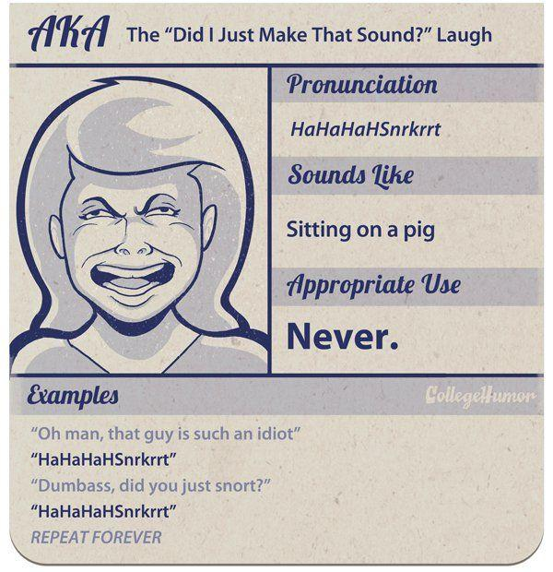
PICTURE 1

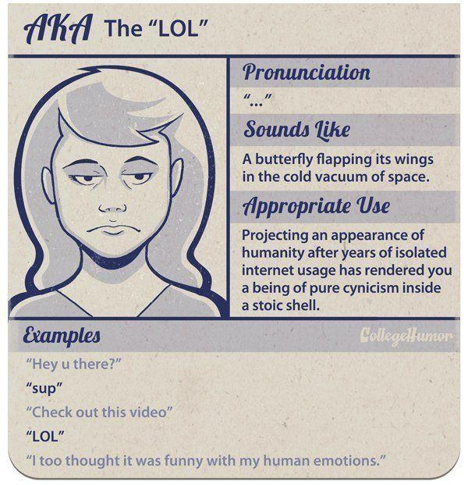
PICTURE 2
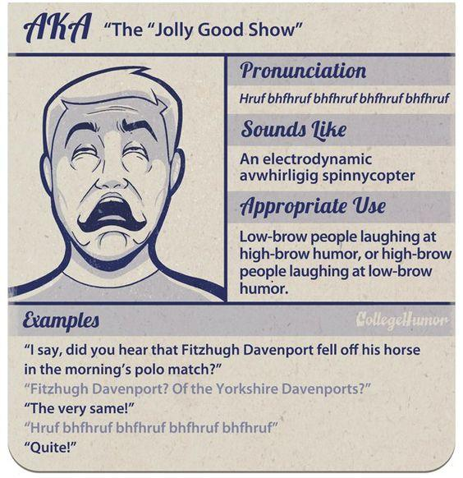
PICTURE 3

2. a) Sledi povezavi THE IMPORTANCE OF LAUGHTER (i-učbenik, str. 281, desno).
Odgovori na vprašanja pod besedilom.
Na str. 282 EXERCISES te čakata še dve nalogi (vprašalnik in križanka).

b) What is the best type of laughter?

Razmisli, kaj bi odgovoril/-a in si pripravi beležko po ključnih besedah za ustni odgovor in pogovor.
3. a) Preberi besedilo na povezavi CLOWN DOCTORS (i-učbenik, str. 284, levo) in reši nalogo (str. 284, desno).

b) Na spletni strani HUMOUR FOUNDATION preberi več o organizaciji Humour foundation v Avstraliji.
Izpiši glavne poudarke (splošne informacije, programi, namen delovanja …) in se pripravi za ustni odgovor in pogovor z učiteljem/-ico.

c) Kako se podobna organizacija imenuje pri nas, v Sloveniji?
Na spletni strani Rdečih noskov najdeš zgodbe o srečnem srečanju z zdravniki te organizacije. Preberi jih na STORIES.

Zapiši besedilo (do 120 besed), v katerem v angleščini obnoviš eno od objavljenih zgodb.
Besedilo pošlji na učiteljev/-ičin elektronski naslov ali naloži v mapo v zbirniku Google Drive, objavi v spletni učilnici, objavi na …).

4. a) Na povezavi WORD WORK reši naloge za širjenje in utrjevanje besedišča (iskanje sopomenk, napomenk, sopomenskih besednih zvez).

b) Na povezavi MAKING CORRECT SENTENCES reši naloge za utrjevanje znanja o tvorjenju pravilnih povedi.

5. a) Na povezavi A CHINESE DIPLOMAT (i-učbenik, str. 288 levo) najprej odgovori na vprašanja, nato pa besedilo uredi v pravo zaporedje (str. 288 desno).

b) Odgovori na vprašanja.
Did you find the story funny?
What is your opinion on the events described in the story?
What do you think about the diplomat’s reaction?
Postavi se v vlogo gospe, ki je bila vpletena v dogajanje. Zapiši zgodbo z njenega zornega kota. Vpleti njeno razmišljanje, domneve, občutke, reakcije …
Sestavek naj ne bo daljši od 150 besed.
Besedilo pošlji na učiteljev/-ičin elektronski naslov ali ga naloži v mapo v zbirniku Google Drive, objavi v spletni učilnici, objavi na …).

c) Na povezavi CROSSWORD (i-učbenik, str. 289 levo) reši križanko.

SAMOVREDNOTENJE

SAMOVREDNOTENJE PO KONČANEM UČNEM SKLOPU
Ali sem dosegel/-la namene učenja, ki sem si jih v tem sklopu zastavil/-a? Če ne, katerih namenov nisem dosegel/-la in zakaj?
__________________________________________________________________________________________________________________
Menim, da bi moral/-a več delati na …
__________________________________________________________________________________________________________________
Kaj sem ugotovil/-a o svojem učenju?
__________________________________________________________________________________________________________________
Pri naslednjem učnem sklopu bom …
__________________________________________________________________________________________________________________
__________________________________________________________
__________________________________________________________
__________________________________________________________

